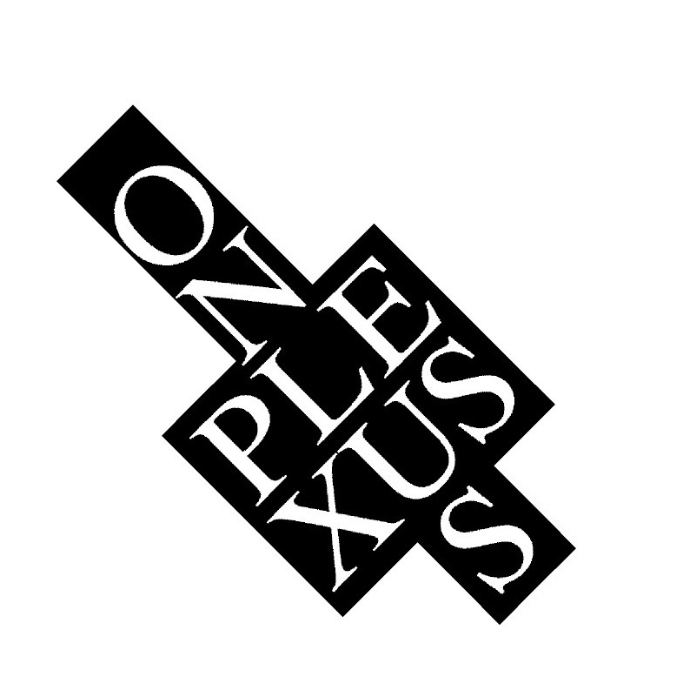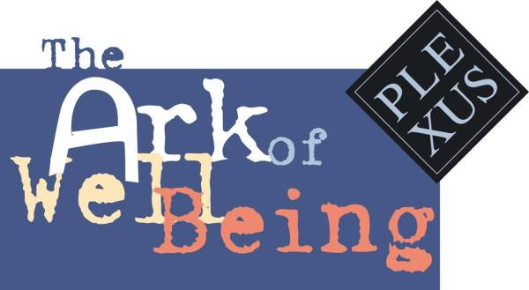

COMUNICATO STAMPA

Lunedi, 12 MAGGIO, ORE 11:00
MAISON DES ESCLAVES, GOREE, DAKAR, SENEGAL

presentazione del YouTube channel
"maisondesesclaves"http://it.youtube.com/user/maisondesesclaves ,
ovvero: Erosions and Renaissance Show Act 8.

Il 12 Maggio 2008 alle ore 11 alla Porta del Non Ritorno della Maison des Esclaves di Goree-Dakar atterrerà l'Ark of Well Being per un viaggio sul canale http://it.youtube.com/user/maisondesesclaves , aperto su YOUTUBE da Plexus International.
L’iniziativa ha lo scopo di attirare l’attenzione internazionale sul forte incremento dell’erosione marina di fronte alla Maison des Esclaves di Goree come simbolo di tutte le diverse forme di erosione in crescita nel pianeta vivente: dall’erosione della memoria dell’umanità, del patrimonio storico e culturale, della biodiversità, delle conoscenze locali, dei diritti umani, all’erosione della liberta e della pace nel mondo.

Attraverso riprese video di 30 secondi / 1 minuto cadauno, ogni passeggero che salirà a bordo dell’Ark of the Well Being il 12 Maggio potrà rilasciare una sua testimonianza-dichiarazione che verrà caricata su YOUTUBE, che sarà proiettata all'interno dell’esposizione Erosions and Renaissance che sarà allestita a cura di Plexus International alla Maison des Esclaves dal 12 Maggio al 9 Giugno con il patrocinio dell'Ambasciata d'Italia in Senegal e del Ministero della Cultura del Senegal.

Parteciperanno gli artisti: Kre MBaye, Sandro Dernini, Seni MBaye, Youssouph Traorè, Amewa Sall, Alain Coulibaly.

Successivamente tutti i video, caricati a bordo dell'Arca del Well Being, saranno proiettati a Roma il 10 Dicembre 2008, Giornata Intenazionale dei Diritti Umani, nell’ambito delle celebrazioni Giornata Mondiale dell’Alimentazione 2008 e nell’ambito della campagna di sensibilizzazione Human Rights Day 2008, per 60° Anniversario della Dichiarazione Universale dei Diritti Umani.

Per maggiori informazioni: www.plexusforum.net

